Formátování znaků
Obsah:
Jaké písmo použít pro psaní
Řez písma
Poznámky k použití fontů
Vzorkovník některých stylů a úprav
Další efekty
Rozšíření znaků
Proložení znaků
Vložení speciálních znaků
Vložení iniciál
Přepínání velká – malá písmena
Doplňky
Přidání nového fontu
Odebrání nevhodného fontu
Dokumenty s atypickými fonty

K formátování znaků patří zejména:
- volba znakové sady, tzv. fontu,
- velikost písma,
- řez písma,
- různé styly,
- různé úpravy znaků,
- textové efekty.

Jaké písmo použít pro psaní
O estetickém dojmu z textu, ale také o jeho čitelnosti rozhoduje, mimo jiné, písmo. U písma rozlišujeme:
- druh písma, též tzv. znaková sada či anglicky font,
- řez písma, který může být: obyčejné písmo, kurzíva, tučné a tučná kurzíva,
- velikost písma, která se vyjadřuje v počtech bodů; 1 bod = 1/72 palce, tedy 25,4 mm/72, což je 0,3528 mm,
- styl, to je např. stínové písmo, obrysové, kapitálky atd.
Zadáme-li příkaz Formát|Písmo vidíme veškerá nastavení písma v dialogovém okně na kartě „Písmo“. Ve spodní části okna potom vidíme náhled, jak zvolené písmo bude vypadat.
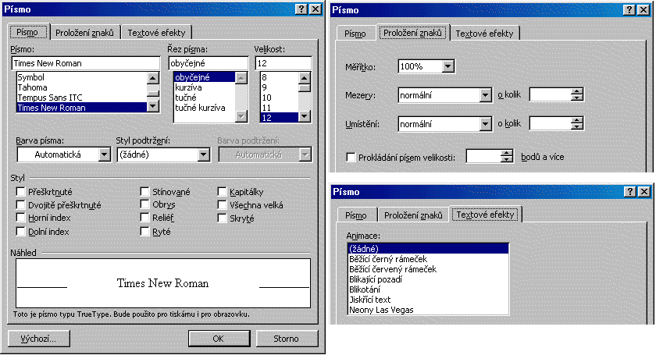
Detailní nastavení písma v dialogovém okně
Písmo můžeme vybrat:
- Jak jsem již uvedli, v dialogovém okně po zadání příkazu Formát|Písmo.
- Dále ho můžeme nastavit v panelu nástrojů „Formát“. Zde lze vybrat font, jeho velikost a řez. Viz obrázek.
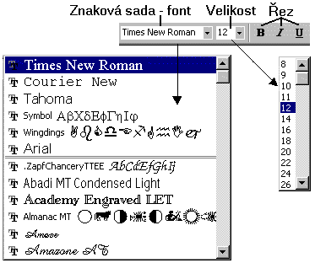
Rychlé nastavení písma v panelu nástrojů

Znakových sad je velké množství a dělí se na druhy.
Některé základní druhy písma:
Druh písma | Příklad fontu | Vzor
Serifové (patkové) | Times New Roman | IXM IXM ŘŽŠ řžč 12
Bezserifové (bezpatkové) | Arial | IXM IXM ŘŽŠ řžč 12
Proporcionální | Times New Roman | IXM IXM ŘŽŠ řžč 12
Neproporcionální | Courier New | IXM IXM ŘŽŠ řžč 12
Psané, kaligrafické | Prelude |   ➢  
Zdobené | CaslonOpenFace |   ➢  
Pi fonty – symboly | Symbol | ΙΞΜ ΣΛΘ σλθ ⎠⎝ 12
Pi fonty – obrázky | Wingdings |  ➢  
Pi fonty - symboly | MusicalSymbols |              
Vysvětlivky:
U neproporcionálního písma jsou všechny znaky stejně široké, včetně mezer.
Pi fonty, též zvané nepísmové znakové sady, pi characters. Slouží pro různé účely. Jsou s obrázky, tóninami, sporty, jídly, semafory, mapovými značkami atd. Znaková sada Symbol je hlavně pro matematické texty, i když jsou speciální fonty pro matematiku. Většinou jde o dva soubory, neboť matematických symbolů je více než dovoluje jedna sada.
Ve Wordu, ale nejen v něm, se při psaní běžných dokumentů používá nejčastěji písmo Times New Roman ve velikosti 12 bodů.
Předchozí verze MS Wordu měly implicitně nastavenu velikost 10 bodů. Ta však není vhodná. Písmo je menší a tím hůře čitelné. Vhodnější velikost je 12 bodů. Znaková sada Times New Roman o velikosti 12 bodů je použita v tomto odstavci a dalších částech seriálu.
Při znakové sadě Times New Roman s velikostí 10 bodů je písmo hůře čitelné. Tento odstavec je tak napsán.
Někteří používají pro psaní bezserifový font Arial. Je to sice možné, ale text je hezčí při použití serifového písma (Times New Roman). Rozdíl vidíte na tomto odstavci, kdy byla použita znaková sada Arial o velikosti 12 bodů.
Někdy se píše znakovou sadou Arial s velikostí 10 bodů, protože při velikosti 12 bodů jsou písmena přece jen poněkud větší. Tento text je tak napsán.
Znaková sada Arial jako bezpatkové písmo je písmo technické, a proto se používá v tabulkách Wordu či Excelu. U Excelu je toto písmo předdefinováno a to ve velikosti 10 bodů.
Změnu fontů, jejich velikost, řez, jakož i další efekty u textu lze provést:
- Označením již napsaného textu a zadáním příkazů. Změna bude jen v označené oblasti.
- Zadáním příkazů před napsáním textu. Na závěr musí následovat zrušení nežádoucích efektů.
Chcete-li nastavit vybraný font a jeho atributy jako výchozí pro další nové dokumenty:
- Zadejte příkaz Formát|Písmo…,
- V dialogovém okně „Písmo“ nastavte atributy písma. Pozor na nastavení na kartě „Textové efekty“, zde by mělo být „(žádné)“.
- Stiskněte tlačítko „Výchozí…“.
- Na dotaz o uložení do globální šablony Normal.dot stiskněte tlačítko „Ano“.

Řez písma
Rozlišujeme řez obyčejný (základní), tučné písmo (Bold), kurzíva (Italic) a tučná kurzíva.
Tento text je napsaný řezem písma „obyčejné“.
Tento text je napsaný řezem písma „tučné“.
Tento text je napsaný řezem písma „kurzíva“.
Tento text je napsaný řezem písma „tučná kurzíva“.
Takřka ve všech aplikacích Windows, tedy nejen ve Wordu, se:
- tučné písmo vyvolá klávesovou zkratkou Ctrl+B (Bold),
- kurzíva vyvolá klávesovou zkratkou Ctrl+I (Italic),
- tučná kurzíva potom zadáním obou klávesových zkratek.
Poznámky k použití:
Tučné písmo – používá se k zvýraznění jednotlivých slov nebo celých vět. Z textu vždy vystupuje. Používá se hlavně v odborné literatuře.
Kurzíva plní dvě funkce. U jednotlivých slov na ně nenápadně upozorňuje. Viz např. články v novinách. Slova nevystupují z textu, ani ho nijak nenarušují. Použije-li se na celou větu nebo odstavec, navozuje kurzíva asociaci, že jde o doplnění, vysvětlení či poznámku na okraj.
Tučná kurzíva je spíš krajností, která není moc doporučovaná.
Tyto řezy se u fontů vytváří ve Windows dvěma způsoby:
- profesionální font má všechny řezy jako samostatné soubory,
- u mnoha fontů se řezy vytváří z obyčejného řezu softwarově.
Jsou-li řezy vytvářeny programově, projeví se nepřesnosti v tazích až u velkých znaků.
O jaký font jde vidíme po zadání příkazu Start|Nastavení|Ovládací panely poklepáním na ikonu „Písma“. V seznamu u názvu písma většinou uvidíme, o jaký řez jde. My se však o to starat nemusíme – Windows použije buď font nebo naše přání uskuteční programově.

Poznámky k použití fontů
- U nadpisů je doporučeno, používat pro všechny nadpisy stejný druh písma. Např. Arial. Je to podle doporučení, že všechny vstupní branky mají mít stejný sloh.
- Pro odlišení lze u nadpisu použít proložení znaků. Viz dále.
- Pro mocniny použijeme horní index. Analogicky pro dolní indexy použijeme dolní index. Při použití indexů se zároveň zmenší velikost písma, kterým je index napsán. Využít umístění znaků – příkaz Formát|Písmo…, karta „Proložení znaků“ a položka „Umístění“ není tak vhodné. Velikost znaků zůstane zachována, jen se posune spodní okraj.
Vzor použití indexů a posunu základny písma (dolní dotažníce):
Horní index m²
Umístění – zvýšené, 6 bodů m2
Dolní index m₂
Umístění – snížené, 6 bodů m2
- Přeškrtnuté písmo použijeme s úspěchem při opravách. Označujeme tak, že bychom text vypustili a je na autorovi aby návrh akceptoval nebo přeškrtnutí zrušil a text ponechal.
- U znaků větších než cca 16 bodů je vhodné zmenšit meziznakovou mezeru u znaků, které by měly mezi sebou velkou mezeru – což nevypadá hezky. Jde o dvojice znaků tvořených znaky: AT, TA, AV, VA, AW, WA, AY, YA, FA, LY, PA apod. Jde o tzv. kerningové páry.
Bez zmenšení mezery mezi páry VLTAVA
Se zmenšenou mezerou VLTAVA
Pro zmenšení mezery se použije příkaz Formát|Písmo…, kde na kartě „Proložení znaků“ označíme položku „Prokládání písem velikosti“ a nastavíme velikost, např. zmiňovaných 16 bodů. U písma o menší velikosti nemá zmenšení valný význam. Větší mezery vadí u písma nad 14 bodů.
- Na poslední kartě „Textové efekty“ můžeme vybrat jeden ze šesti efektů. Ty se projeví při zobrazení na monitoru, ale při výstupu na tiskárnu se ztratí.
Ukázka efektů:
Běžící černý rámeček
Běžící červený rámeček
Blikající pozadí
Blikotání
Jiskřící text
Neony Las Vegas
Rovněž tak se ztratí při uložení dokumentu jako WWW stránky (Soubor|Uložit jako stránku WWW).

Vzorkovník některých stylů a úprav
Tento text je napsaný stylem „Přeškrtnuté“.
Tento text je napsaný stylem „Dvojitě přeškrtnuté“.
Tento text je napsaný stylem „Stínované“.
Tento text je napsaný stylem „Obrys“.
Tento text je napsaný stylem „Reliéf“.
Tento text je napsaný stylem „Ryté“.
Tento text je napsaný stylem „Kapitálky“.
Tento text je napsaný stylem „Všechna velká“.

Pro hlavní nadpis je velice vhodný styl „Kapitálky“. Všechna písmena jsou velká a napsaná velká jsou větší.
Poznámka ke skrytému textu:
Skryté písmo se zobrazí:
- při zapnutí netisknutelných značek,
- při označení políčka „Skrytý text“ na kartě „Zobrazení“, po zadání příkazu Nástroje|Možnosti…
Skryté písmo se vytiskne při označení políčka „Skrytý text“ na kartě „Tisk“, po zadání příkazu Nástroje|Možnosti…
Stiskněte cvičně opakovaně tlačítko „Zobrazit nebo skrýt“ v panelu nástrojů „Formát“. Poslední řádek v příkladech se jednou zobrazí a podruhé skryje.

Další efekty

Rozšíření znaků
Pro nadpisy, případně zvýraznění krátkých úseků textu použijeme rozšíření či zúžení písma. Šířku písma upravíme po zadání příkazu Formát|Písmo… na kartě „Proložení znaků“ změnou měřítka 100 % např. na 125 %. Písmo však můžeme též zúžit, zvolíme-li měřítko menší než 100 %. Tyto efekty je vhodné použít např. u hlavního nadpisu. Změna měřítka se projeví jen na šířce znaků, ne na jejich výšce.
Tento text je pro porovnání základní - neupravený.
Tento text je rozšířený na 125 %.
Tento text je zúžený na 75 %.

Proložení znaků
Proložením znaků (rozpal) dosáhneme větší či menší mezery mezi znaky.
Proložení nastavíme po zadání příkazu Formát|Písmo… na kartě „Proložení znaků“ změnou položky „Mezery – normální“ na „Mezery – rozšířené“. Ve vedlejším políčku určíme velikost meziznakové mezery v bodech.
Zvětšení používáme u nadpisů, tak jsou také upraveny nadpisy v tomto seriálu.
Zvětšení a zmenšení se potom může použít, abychom celý text dostali do předem určeného prostoru. Pro tyto účely se však použijí jen výjimečně.
Tento text je pro porovnání základní - neupravený.
Tento text je proložený „rozšířené – 1 bod“.
Tento text je proložený „zúžené – 1 bod“.
Pro proložení se zásadně nedoporučuje způsob používaný u psacích strojů – vkládání mezer! Text nevypadá hezky.
T e x t p r o l o ž e n ý j e d n o u m e z e r o u m e z i z n a k y a d v ě m a m e z i s l o v y.

Vložení speciálních znaků
Někdy potřebujeme do textu vložit speciální symboly, např. znak telefonu - , matematický symbol - ∑ atd. To lze ve Wordu provést dvěma způsoby:
- Zadáním příkazu Vložit|Symbol… Zobrazí se dialogové okno, kde na kartě „Symboly“ vybereme pro zvolenou znakovou sadu požadovaný symbol.
Po stisku tlačítka „Klávesová zkratka“ máme možnost v políčku „Stiskněte klávesovou zkratku“ přidat kombinaci kláves, kterými se symbol kdykoli do textu vloží.
- Použít mapu znaků z Windows. Budeme však muset změnit v textu znakovou sadu na použitou v mapě znaků. Tento způsob je uveden jen pro úplnost. Musí se použít např. v Excelu.
Postup při odstranění vytvořené klávesové zkratky:
- Zadáme příkaz pro tisk, např. Ctrl+P a v dialogovém okně vybereme v políčku „Vytisknout“ položku „přiřazení kláves“.
- Seznam vytiskneme. Vytisknou se námi doplněné klávesové zkratky, ne systémové, přidané tvůrci aplikace.
- Po zadání příkazu Vložit|Symbol… vybereme znakovou sadu a vyhledáme znak, pro který chceme klávesovou zkratku odstranit.
- Stiskneme tlačítko “Klávesová zkratka…“.
- Klávesovou zkratku bychom měli vidět v seznamu.
- Stiskneme tlačítko „Odebrat“.
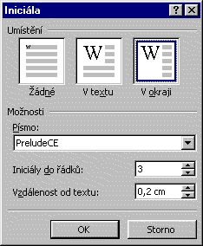

Vložení iniciál
ři některých příležitostech je vhodné jako ozdobu použít první písmeno odstavce větší. K tomu se použije tzv. iniciála. Toto první písmeno může být jiným fontem, než je základní text. V tomto odstavci byl použit font „Champagne“.
niciálu vytváříme tak, že kurzor postavíme do odstavce (nemusíme označovat první znak v odstavci), kde chceme iniciálu vytvořit a zadáme příkaz Formát|Iniciála… V dialogovém okně potom vybereme:
- zda má být iniciála vsazená v textu (první odstavec) nebo v okraji, předsazená (jak je tomu v tomto odstavci),
- znakovou sadu, jaká má být pro ní použita, ve druhém odstavci to je „Prelude“,
- velikost v počtu řádků,
- vzdálenost od textu odstavce, ve druhém odstavci to je 0,2 cm.
Pro získání lepšího dojmu potlačte nyní zobrazování netisknutelných značek.

Přepínání velká – malá písmena
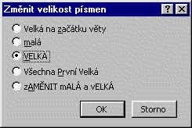
Použijeme-li příkaz Formát|Velká písmena…, zobrazí se dialogový panel, na kterém lze přepínat mezi:
- Velká písmena na začátku věty.
- Všechna písmena v označené oblasti budou malá.
- Všechna první písmena slov v oblasti budou velká.
- Zaměnit velká písmena za malá a naopak – vhodné spíš pro legraci nebo pro opravu chybně zapnuté klávesy.
Pro změnu „běžně napsaný text“ → „všechna písmena velká“ lze použít mimo nastavení v dialogovém okně „VELKÁ“ též klávesovou zkratku Ctrl+Shift+A. Pro návrat zpět však lze použít pouze stejnou klávesovou zkratku, nelze použít příkaz.
Klávesovou zkratkou nevrátíme zpět změny provedené v dialogovém okně. Bezprostředně lze jen použít návrat před poslední operaci – Ctrl+Z.

Doplňky

Přidání nového fontu
Fonty jsou:
- dodávány s Windows,
- jsou někdy součástí aplikací, mohou se instalovat spolu s aplikací,
- můžeme je dokoupit nebo jsou na různých CD-ROM.
Jsou-li samostatně, jsou jako soubory. Ty instalujeme do systému dále uvedeným postupem:
- Tlačítko „Start“ a dále Nastavení|Ovládací panely|Písma.
- Zadáme příkaz Soubor|Nainstalovat nové písmo.
- Vybereme mechaniku a složku s fonty.
- V seznamu označíme fonty, které chceme přidat. Přidáme je myší při držení klávesy Ctrl.
- Ponecháme označenou položku „Kopírovat písma do složky písem“.
- Stiskneme tlačítko „OK“.
Instalované fonty lze použít ve všech aplikacích pracujících pod Windows.
V některých firmách je doplňování fontů zakázáno. Nejsou-li ve všech počítačích stejné fonty může to způsobit problémy.
Jde-li však o Váš počítač, není důvod se omezovat. Je to, jako byste jezdili autem stále 50 km/hod. Mnoho fontů je však druhým extrémem. Nevyužijete je a zabírají paměť.

Odebrání nevhodného fontu
Nevhodné fonty, např. bez diakritiky (háčků a čárek) lze odstranit následujícím postupem:
- Stisknout tlačítko „Start“ a dále zadat Nastavení|Ovládací panely|Písma.
- Označit ikonu nebo položku se znakovou sadou.
- Stisknout klávesu Delete nebo zadat příkaz Soubor|Odstranit.
Nikdy neodstraňujte fonty instalované s operačním systémem Windows.
Soubory s fonty jsou umístěny ve složce \Windows\Fonts. Seznam všech souborů v této systémové složce je uveden jako příloha tohoto seriálu v souboru Windows98_Fonty.xls. Viz soubor.

Dokumenty s atypickými fonty
Použijeme-li písmo, které není implicitně instalováno s Windows nebo se sadou aplikací Office, můžeme být po předání na jiný počítač nemile překvapeni. Místo neexistující znakové sady se použije substituce, náhrada jinou znakovou sadou a to nemusí dopadnout dobře. Text nemusí být čitelný, na místo písmen budou často obdélníky.
Naštěstí Word toto umožňuje elegantně vyřešit. Zadáme příkaz Nástroje|Možnosti a na kartě „Uložit“ označíme položku „Vložit písma TrueType“. Viz obrázek.
Označíme-li též položku „Vložit pouze použité znaky“, soubor se zvětší jen o použité znaky, Je-li jich však více než 32, přiloží se k souboru vždy celá znaková sada.
Přidání znakových sad však má dva dopady:
- Velikost souboru se zvětší.
- Soubor lze na jiném počítači otevřít jen pro čtení. Příkazy pro uložení nejsou aktivní.
